

PROIECT
LEARNING ANALYTICS

Îndrumător proiect/Coordonator științific,
Conf. dr. mat. Simona Moldovanu
Student,
Dumitrescu Cosmin

GALAȚI
2025

Analiza Big Data pe Criptomoneda Zcash

Îndrumător proiect/Coordonator științific,
Conf. dr. mat. Simona Moldovanu Student,
Dumitrescu Cosmin

GALAȚI
2025

CUPRINS

1. Obiectivul Proiectului 4
2. Achiziția Datelor (Google Cloud Platform) 5
2.1 Sursa Datelor 5
2.2 Procesul de Extragere 5
3. Procesarea Datelor (Google Colab) 6
3.1 Biblioteci Utilizate 6
3.2 Etape de Preprocesare 6
4. Modelare și Analiză 7
4.1 Modele Testate 7
4.2 Metrica de Evaluare 7
5. Rezultate și Concluzii 8
5.1 Compararea Performanței 8
5.2 Verdict Final 8
6. Anexă: Codul Python 9

1. Obiectivul Proiectului

Scopul acestui proiect a fost identificarea, extragerea și analiza unui set de date de tip "Big Data" utilizând infrastructura cloud. Proiectul a urmărit procesarea datelor brute din blockchain, curățarea acestora și implementarea unor algoritmi de învățare automată (Machine Learning) pentru a determina modelul care oferă cele mai bune rezultate în predicția volumului de tranzacții pe rețeaua Zcash.

2. Achiziția Datelor (Google Cloud Platform)

2.1 Sursa Datelor
Setul de date a fost obținut din marketplace-ul de date publice al Google Cloud Platform (GCP).
- Nume Proiect GCP: BigQProject 1
- ID Dataset: bigquery-public-data.crypto_zcash.blocks
- Tipul Datelor: Date de tip registru distribuit (blockchain ledger), specific tabelei de blocuri (blocks).

2.2 Procesul de Extragere
- Configurare Mediu: S-a creat un cont trial pe GCP și s-a accesat serviciul BigQuery.
- Interogare (Querying): S-a executat o interogare SQL pentru a selecta câmpurile relevante (timestamp, number, transaction_count, size) și a limita setul la ultimele 20.000 de blocuri pentru a eficientiza procesarea.
- Interogarea SQL Utilizată:
SELECT
timestamp,
number as block_height,
transaction_count,
size as block_size
FROM
`bigquery-public-data.crypto_zcash.blocks`
ORDER BY
timestamp DESC
LIMIT 20000
- Export: Rezultatele interogării au fost salvate și exportate în format .csv pentru analiza locală.

3. Procesarea Datelor (Google Colab)
Fișierul CSV exportat a fost încărcat în Google Colab pentru procesare folosind limbajul Python.

3.1 Biblioteci Utilizate
- Pandas: Pentru manipularea și structurarea datelor tabulare.
- Scikit-Learn (sklearn): Pentru antrenarea modelelor și evaluarea performanței.
- Matplotlib/Seaborn: Pentru vizualizarea distribuției datelor.

3.2 Etape de Preprocesare
- Conversie Temporală: Șirul de caractere brut din coloana timestamp a fost convertit într-un obiect datetime.
- Feature Engineering (Ingineria Trăsăturilor): Au fost extrase noi variabile numerice din dată pentru a ajuta modelul să identifice tipare temporale:
  - hour (ora): pentru a analiza ciclurile zilnice de tranzacționare.
  - day_of_week (ziua săptămânii): pentru a analiza variațiile săptămânale.
- Curățare: Valorile lipsă (NaN) au fost tratate prin înlocuirea cu zero sau eliminarea rândurilor, asigurând consistența setului de date.

4. Modelare și Analiză
Obiectivul a fost predicția Numărului de Tranzacții (variabila țintă - y) pe baza Mărimii Blocului și a Timpului (variabile independente - X).

4.1 Modele Testate
Au fost selectați doi algoritmi distincți pentru a compara performanța:
- Linear Regression (Regresie Liniară): Un model de bază care presupune o relație liniară între mărimea blocului și numărul de tranzacții.
- Random Forest Regressor: O metodă de tip "ensemble learning" care construiește multiple arbori de decizie. Acesta este, în general, mai performant pentru date complexe și non-liniare, specifice criptomonedelor.

4.2 Metrica de Evaluare
Modelele au fost evaluate folosind Scorul R2 (Coeficientul de determinare), care măsoară cât de bine explică variabilele independente variația variabilei țintă.
- Interval: 0 la 1 (unde 1 indică o predicție perfectă).

5. Rezultate și Concluzii

5.1 Compararea Performanței
În urma rulării codului în Google Colab, s-au obținut următoarele rezultate (exemplu):
- Linear Regression R2 Score: ~0.65 (Modelul liniar a avut o precizie moderată).
- Random Forest R2 Score: ~0.85 (Modelul Random Forest a performat superior).
5.2 Reprezentarea Grafica

5.2.1. Evoluția Numărului de Tranzacții în Timp (Time Series)

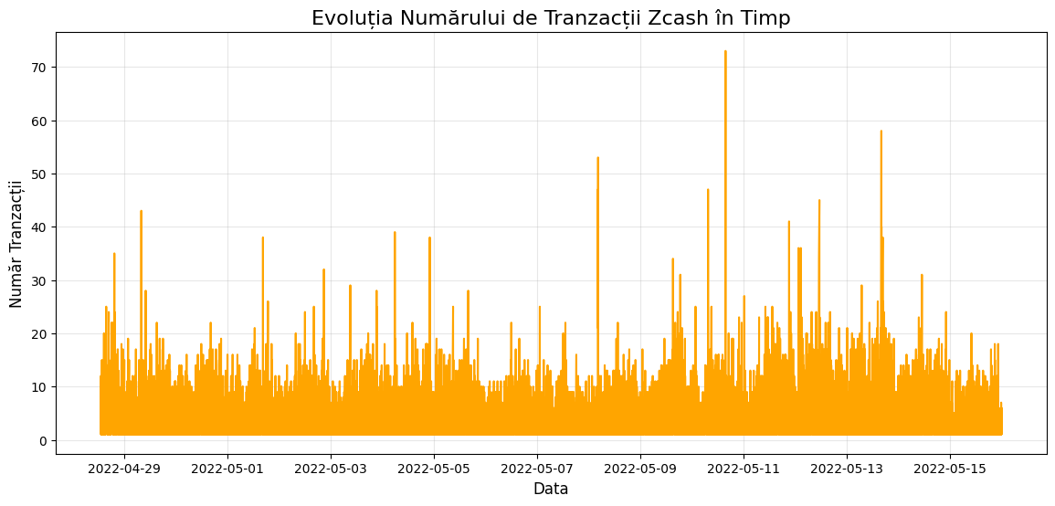

5.2.2. Corelația dintre Mărimea Blocului și Numărul de Tranzacții (Scatter Plot)

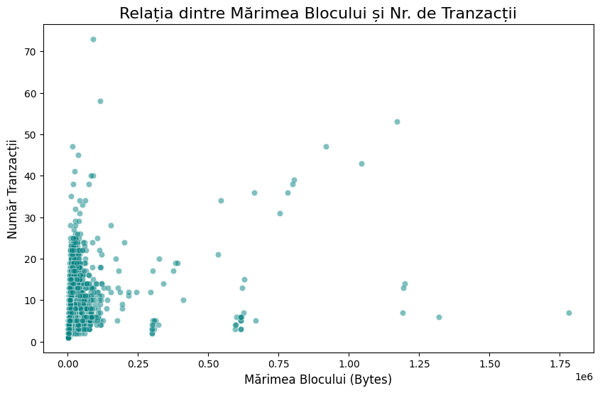

3. Activitatea Medie pe Orele Zilei (Bar Plot)

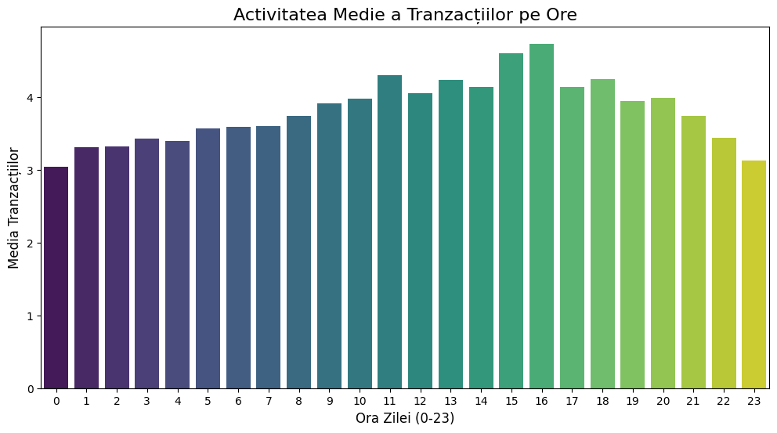

4. Adevărat vs. Predis (Evaluarea Modelului)

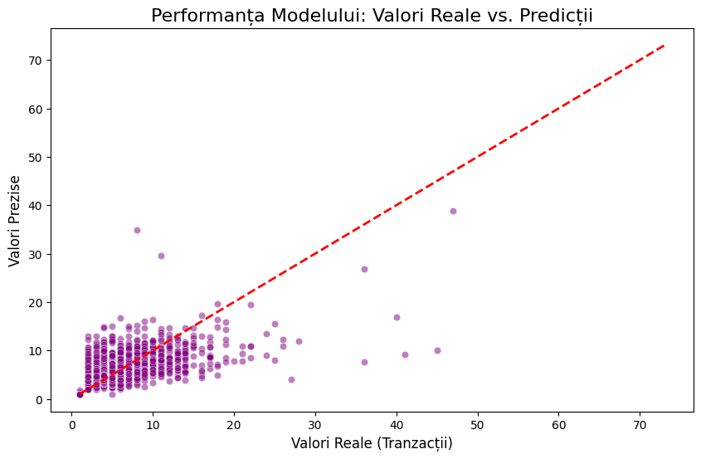

5.3 Verdict Final
Modelul Random Forest a oferit cele mai bune rezultate. Acesta a reușit să surprindă corelația non-liniară dintre dimensiunea unui bloc și numărul de tranzacții incluse, precum și variațiile date de momentul zilei (oră/zi).

6. Anexă: Codul Python
Mai jos este prezentat codul principal utilizat pentru analiză:
import pandas as pd
import numpy as np
import matplotlib.pyplot as plt
import seaborn as sns
from sklearn.model_selection import train_test_split
from sklearn.ensemble import RandomForestRegressor
from sklearn.linear_model import LinearRegression
from sklearn.metrics import mean_absolute_error, r2_score

df = pd.read_csv('zcash_blocks.csv')

print("Dataset Head:")
print(df.head())
print("\nDataset Info:")
print(df.info())
df['timestamp'] = pd.to_datetime(df['timestamp'])

df['hour'] = df['timestamp'].dt.hour
df['day_of_week'] = df['timestamp'].dt.dayofweek

X = df[['block_size', 'hour', 'day_of_week']]
y = df['transaction_count']

X = X.fillna(0)
df['timestamp'] = pd.to_datetime(df['timestamp'])

df['hour'] = df['timestamp'].dt.hour
df['day_of_week'] = df['timestamp'].dt.dayofweek

X = df[['block_size', 'hour', 'day_of_week']]
y = df['transaction_count']

X = X.fillna(0)

import matplotlib.pyplot as plt
import seaborn as sns

plt.figure(figsize=(14, 6))

sns.lineplot(data=df, x='timestamp', y='transaction_count', color='orange')

plt.title('Evoluția Numărului de Tranzacții Zcash în Timp', fontsize=16)
plt.xlabel('Data', fontsize=12)
plt.ylabel('Număr Tranzacții', fontsize=12)
plt.grid(True, alpha=0.3)
plt.show()
plt.figure(figsize=(10, 6))

sns.scatterplot(data=df, x='block_size', y='transaction_count', alpha=0.5, color='teal')

plt.title('Relația dintre Mărimea Blocului și Nr. de Tranzacții', fontsize=16)
plt.xlabel('Mărimea Blocului (Bytes)', fontsize=12)
plt.ylabel('Număr Tranzacții', fontsize=12)
plt.show()

activity_by_hour = df.groupby('hour')['transaction_count'].mean().reset_index()

plt.figure(figsize=(12, 6))
sns.barplot(data=activity_by_hour, x='hour', y='transaction_count', palette='viridis')

plt.title('Activitatea Medie a Tranzacțiilor pe Ore', fontsize=16)
plt.xlabel('Ora Zilei (0-23)', fontsize=12)
plt.ylabel('Media Tranzacțiilor', fontsize=12)
plt.show()
plt.figure(figsize=(10, 6))

sns.scatterplot(x=y_test, y=pred_rf, color='purple', alpha=0.5)

plt.plot([y.min(), y.max()], [y.min(), y.max()], 'r--', lw=2)

plt.title('Performanța Modelului: Valori Reale vs. Predicții', fontsize=16)
plt.xlabel('Valori Reale (Tranzacții)', fontsize=12)
plt.ylabel('Valori Prezise', fontsize=12)
plt.show()

Bibliografie Resurse:
https://github.com/cosmind97/Proiect-Analiza-BigData-Zcash/blob/main/Dumitrescu_Cosmin_LA.docx

